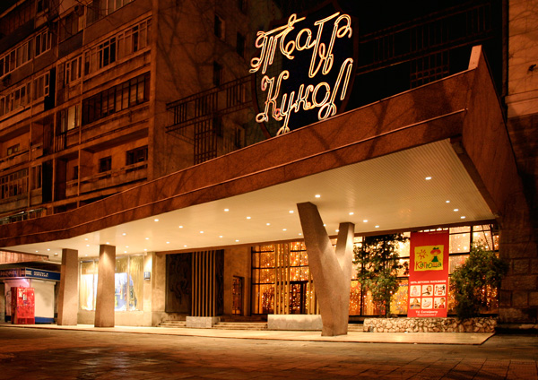
Краснодарский краевой театр кукол.
Ул. Красная.
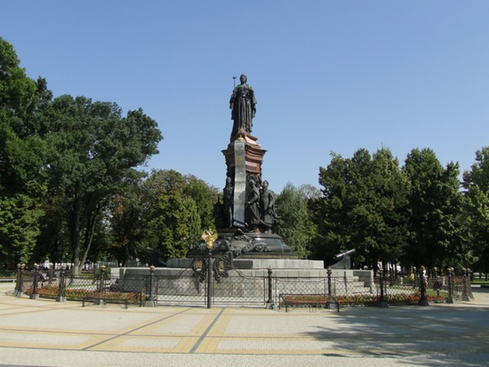
Памятник Екатерине ll
Ул. Постовая
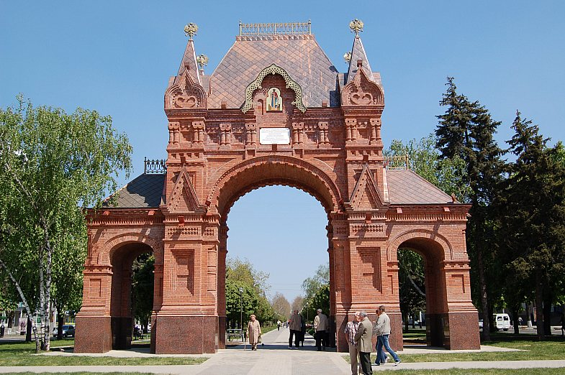
Александровская Триумфальная арка
Ул. Красная/Бабушкина
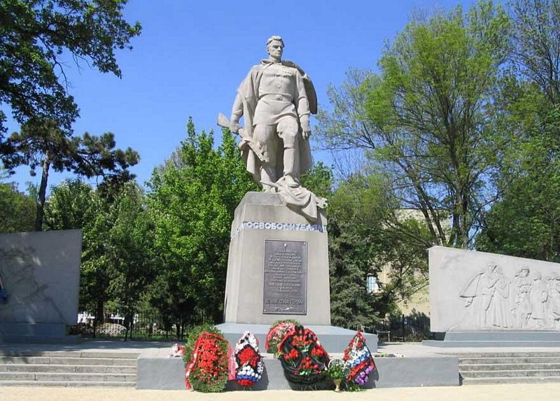
Памятник воинам-освободителям Краснодара
Ул. Постовая/Захарова
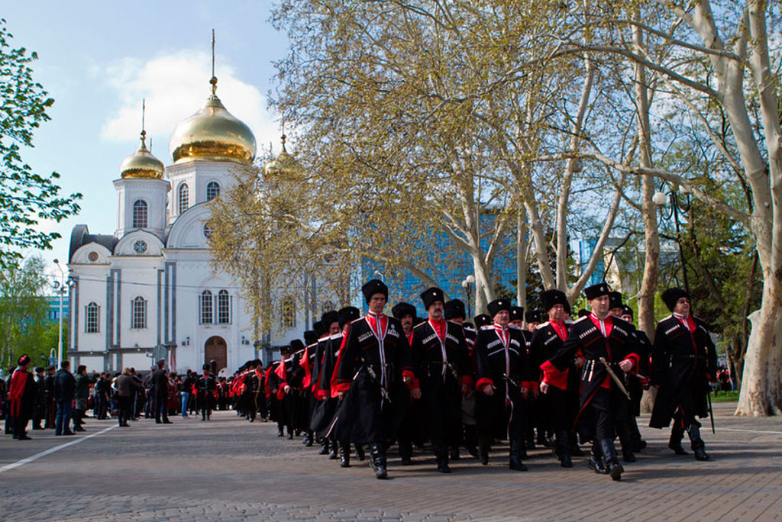
Собор Александра Невского
Ул. Постовая/Красная
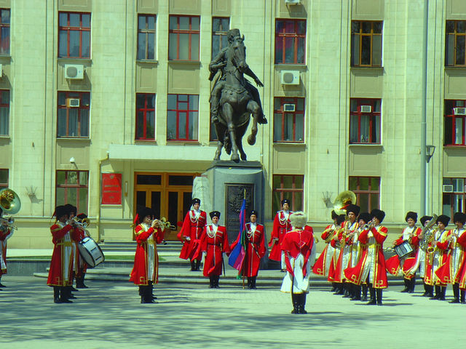
Администрация Краснодарского края
Ул. Красная/Ленина
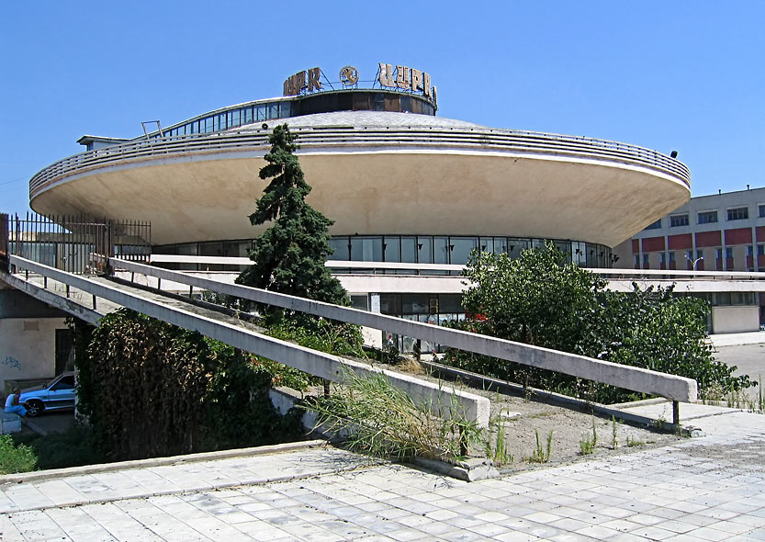
Краснодарский государственный цирк
Ул. Рашпилевская
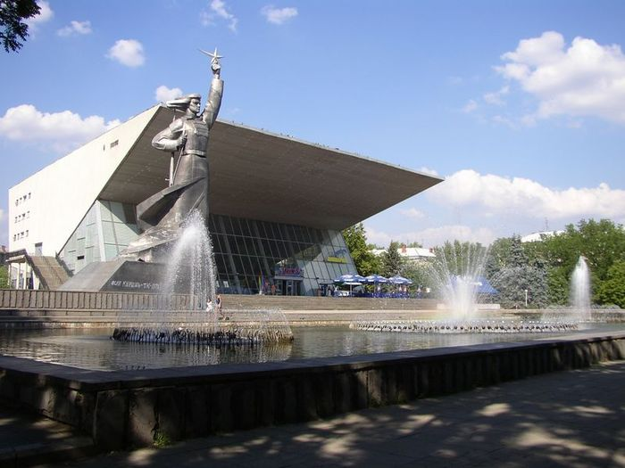
Кинотеатр Аврора
Ул. Красная
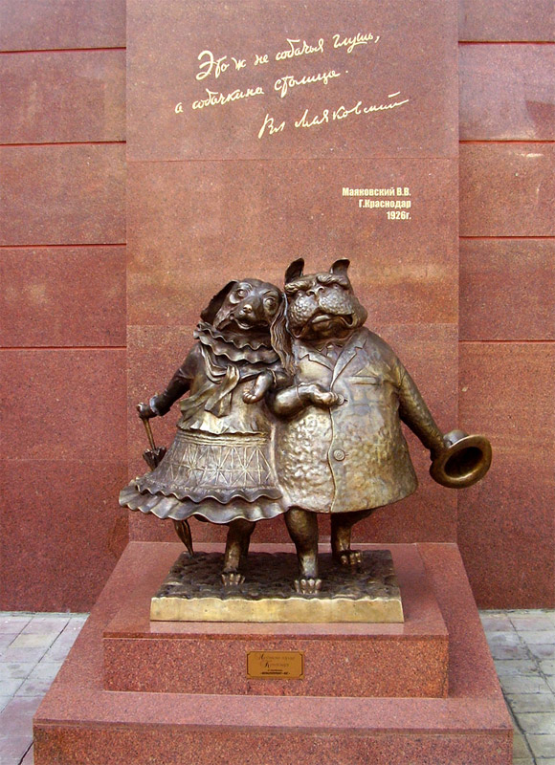
Памятник «Это же не собачья глушь, а собачкина столица»
Ул. Мира/Красная
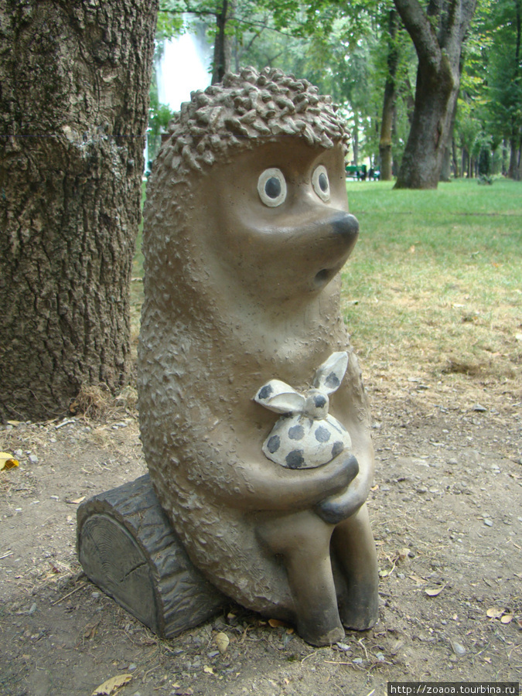
Скульптура Ежик в тумане
Парк «Городской сад». Ул. Постовая
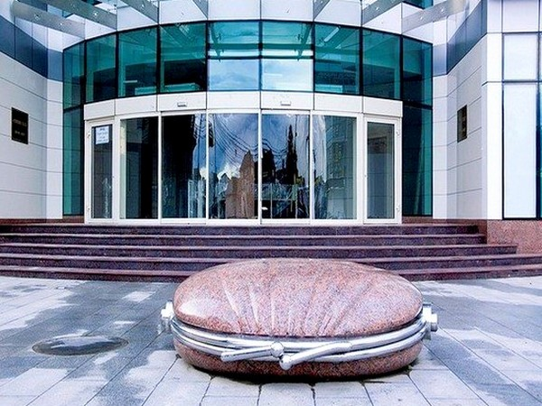
Памятник Кошельку
Ул. Гоголя
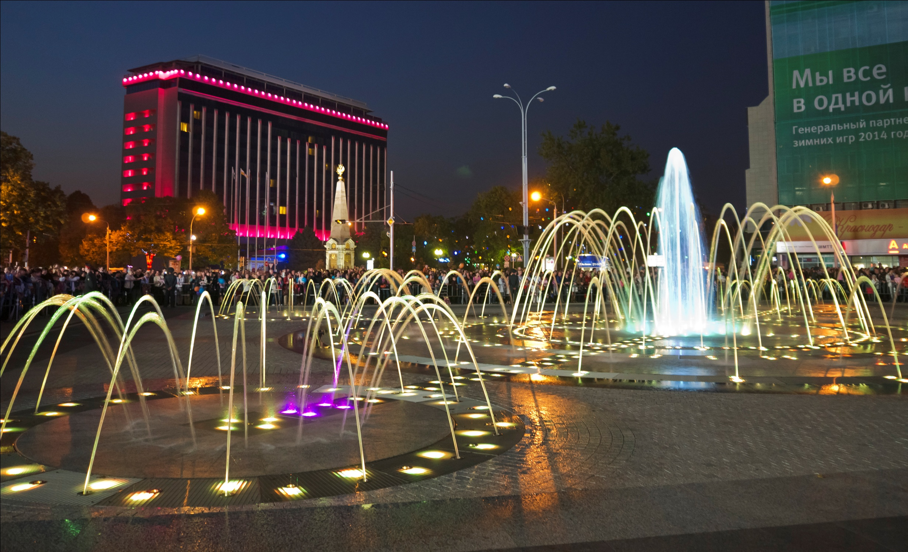
Музыкальный фонтан
Театральная площадь

